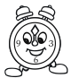

КОЛИКО ЈЕ САТИ?

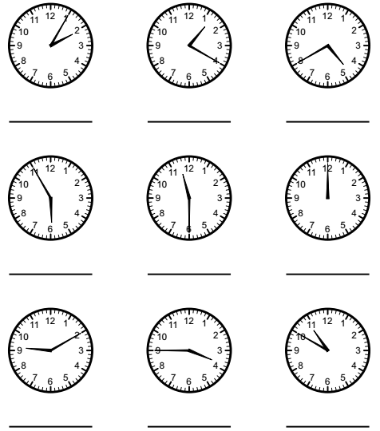



КОЛИКО ЈЕ САТИ?

